


富安國小

一、時間：年10月22日上午090
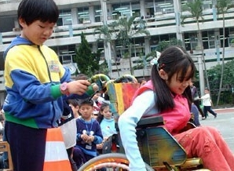
二、地點：富安國小活動中心
聯絡人：洪老師
三、人數：約480人
四、活動流程：
活動流程
083090場地佈置
08:50090老師集合學生
09000905老師介紹活動目的及伊甸人員
09050930介紹如何協助身心障礙小朋友及遊戲講解
09301030開始體驗遊戲
時間 | 關卡分配
09300945 | -班體驗第一關-班體驗第二關-班體驗第三關7-9班體驗第四關
09451000 | -班體驗第二關-班體驗第三關-班體驗第四關7-9班體驗第一關
1000015 | -班體驗第三關-班體驗第四關-班體驗第一關7-9班體驗第二關
10:1510:30 | -班體驗第四關-班體驗第一關-班體驗第二關7-9班體驗第三關
以1-3年級一同體驗
103104老師集合學生
10401045老師介紹活動目的及伊甸人員
10451100介紹如何協助身心障礙小朋友及遊戲講解
11001200開始體驗遊戲
時間 | 關卡分配
11001115 | -班體驗第一關-班體驗第二關-班體驗第三關7-8班體驗第四關
11151130 | -班體驗第二關-班體驗第三關-班體驗第四關7-8班體驗第一關
11301145 | -班體驗第三關-班體驗第四關-班體驗第一關7-8班體驗第二關
11:4512:00 | -班體驗第四關-班體驗第一關-班體驗第二關7-8班體驗第三關
以4-6年級小朋友一同體驗
120 分享體驗心得（回答者送小禮物一份）
五、活動內容：

第一關 輪椅向前衝（輪椅族）
進行方式：1.同學坐著輪椅由起點出發。
2.繞過場中的障礙物再折返起點
體驗重點：學習輪椅的使用方法及技巧，體驗輪椅族行動上之不便。
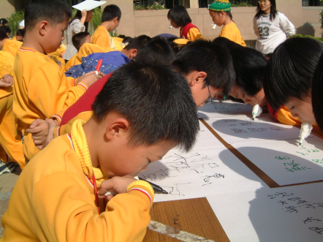第二關 口足小畫家（肢障）
進行方式：
- 多人同時進行
- 每位同學發一張紙，一支筆
- 由關主出題（例如：姓名、組級、座號、身高、體重、興趣等）
- 同學需以嘴巴咬著筆，將答案寫在白紙上。
- 關主可依時間長短，控制出題的數量
體驗重點：體驗口足藝術家行動之不易。
第三關 柺杖獨龍潭（柺杖族）
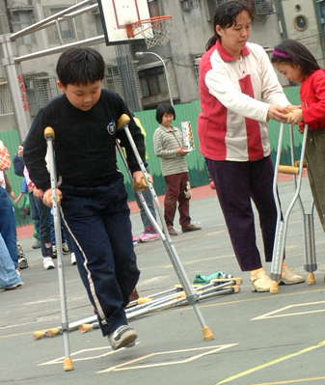進行方式：1.參與者以撐拐杖方式前進。
2.依循地上之方格的排列順序向前。
3.前進時雙腳只能落在地上的方格中。
4.踏過地上所有方格到達終點即過關。
體驗重點：體驗拐杖族行動上之不便。
第四關 聽聲辨位（視障）
進行方式：1.請所有小朋友帶上眼罩。
2.關主拿發聲道具，以固定速度邊走邊發出聲響。
3.小朋友聽到聲響後須跟著聲響處走。
4.聲響漸漸變小，或間斷性發聲，測驗小朋友令的敏銳度。
5.請半數的小朋友拿下眼罩，指引看不見的小朋友走校園一圈（指定路線），回到原點後，請小朋友描述路途中所聽到的聲音。
體驗重點：體驗視障朋友，憑靠聽覺代替視覺。
六、場地佈置：
口足小畫家
聽聲辨位
柺杖獨龍潭
輪椅向前衝


：起點 ：桌子 ：三角錐 ：框框

